三多國中 專科教室及準備室 分級管理制度 實施細則(修正案)
經111.03.21擴大行政會報通過
111.12.05 行政會報提案通過
- 緣起:
因本校新建校舍二期工程已於竣工，部分專科教室可回歸各領域教學使用，為使專科教室能有效提高使用效率並減少衝突，故訂定本分級管理制度。
- 管理制度原則:
(一)制定優先順序：遇有教室使用衝突時，以下述之優先順序為原則
1、學校重大活動
2、年級性課程活動
3、特定領域課程活動
4、一般性班級課程活動
5、校隊或特殊性社團練習使用
(二)專人管理：
請優先使用之領域或行政處室，推派專職管理人，落實使用與保管合一之概念。
(三)協商登記管理：
請優先使用之領域，協商討論專科教室之使用，並採 線上 與 紙本 並行方式登記管控，提高使用效率並減少衝突。
- 注意事項:
(一) 為珍惜專科教室資源，如未登記即使用，或預約無實際使用，暫停借用一週之權利。
(二) 請所有使用之教師，確實叮嚀學生填寫專科教室使用登記簿並請教師簽章、提醒各項注意事項。
(三) 進入教室時，應先檢查設備，若發現損壞或故障，應立即通知管理單位，以明責任。
(四) 如因借用人使用不當，應負場地毀損之責。
四、準備室使用規範：
(一)以該教室之主要授課領域為優先使用對象為原則，倘若有餘裕空間，可供其他領域申請：欲申請之領域或社群，於下學期開學一個月內，推派專職管理人，並填妥準備室借用申請單(附件一)，登記申請使用。
(二)所餘空間如超過二個領域以上提出申請，則以抽籤方式決定，以示公允。
(三)申請時間於下學期結束前一個月內提出，年限以一學年為限，申請範圍以半間準備室為單位(可申請整間)。(註：除4F數位學習準備室為資訊設備組設備室外，皆可申請)
(四)申請通過後，填表人為專職管理人員，空間內不可私自上鎖，負責該區域之環境整潔，若經查環境髒亂、物品隨意堆棄占用其他領域之空間等情事，將開立勸導單，需於一個月內改善，否則收回使用權，並列入下學期申請觀察名單。
(五)若不續申請，需於學期結束前一個月內將空間清空整理，並打掃乾淨。

專科教室配置示意圖

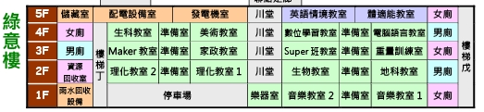

綠意樓
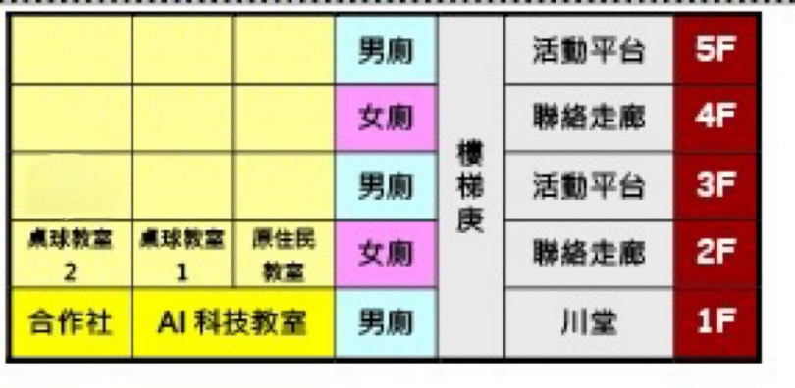人文樓

5F | 儲藏室  C501(511) |  |  | 配電機電設備室  C502(509) |  |  | 發電機室  C503(558) |  | 川堂 | 英語情境教室 |  |  | 體適能教室 |  |  | 廁所 | 樓  梯  戊 | 大會議室  F401  (403)
4F | 廁所 | 樓  梯  丁 | 生科教室 |  | 準備室  (C4)(414) | 美術教室(1)  C403(413) |  |  | 川堂 | 數位學習教室 |  | 準備室  (D4)(410) |  |  | 電腦語言教室 | 廁所 | 樓  梯  戊 | 大會議室  F401  (403)
3F | 廁所 | 樓  梯  丁 | Maker教室 |  | 準備室  (C3)(316) | 家政教室  C303(315) |  |  | 川堂 | Super班教室 |  | 準備室  (D3)(312) |  |  | 重量訓練室 | 廁所 | 樓  梯  戊 | 川堂  (361)
2F | 廁所 | 樓  梯  丁 | 理化教室(2)  C201(216) |  | 準備室  (C2)(215) | 理化教室(1)  C203(214) |  |  | 川堂 | 生物教室  D201(212) |  | 準備室  (D2)(211) |  |  | 地科教室  D203(210) | 廁所 | 樓  梯  戊 | 川堂  (270)
1F | 廁所 | 樓  梯  丁 | 停 車 場 |  |  |  |  | 樂器室  C101(114) | 音樂教室(2) |  | 準備室  (D1)(111) |  |  | 音樂教室(1) |  | 廁所 | 樓  梯  戊 | 川堂  146
綠意樓配置示意圖
- 分級管理制度內容
分級  定義 | 內容說明 | 規劃專科教室 | 優先領域 | 管理處組 | 管理及預約方式
A | 特殊  空間 | 1.行政會議室 |  | 總務 | 僅提供特殊課程或活動專用  其餘時段亦不外借
A | 特殊  空間 | 2.視聽中心 |  | 總務 | 僅提供特殊課程或活動專用  其餘時段亦不外借
B | 領域優先  使用教室 | 1.家政教室(3F) | 綜合 | 設備 | 1.依據領域課程特性優先使用  2.其餘時段尚可外借  3.請優先使用之領域推派管理人。  4.因教室有其特殊性，請務必洽詢管理人學習使用方式及注意事項。  5.預約方式：  (1)優先使用之領域教師，兩星期前開始可進行線上預約(請勿預約全學期)，建議於領域研究會中先行討論，減少衝突發生。當日再請學生至教具室借取鑰匙。  (2)非優先使用之教師請於前一日洽詢管理人及設備組再行線上預約。
B | 領域優先  使用教室 | 2.英語情境(5F) | 英語 | 設備
B | 領域優先  使用教室 | 3.圖書館多功能閱覽區(2F) | 閱讀 | 設備
B | 領域優先  使用教室 | 4.資訊教室(1)、(2) (3F) | 科技 | 設備
B | 領域優先  使用教室 | 5.理化教室(1)、(2) 、生物教室  地科教室 (2F) | 自然 | 設備
B | 領域優先  使用教室 | 6.美術教室(1) (4F) | 藝文 | 設備
B | 領域優先  使用教室 | 7.韻律教室 (3F)
B | 領域優先  使用教室 | 8.音樂教室(1)、(2) (1F) | 藝文 | 設備
B | 領域優先  使用教室 | 9. Super班教室 (3F) | 高關 | 設備
B | 領域優先  使用教室 | 10. 生科教室 (4F) | 科技 | 設備
B | 領域優先  使用教室 | 11. Maker教室 (3F) | 科技 | 設備
B | 領域優先  使用教室 | 12.童軍教室 (1F) | 綜合 | 訓育
B | 領域優先  使用教室 | 13.體適能教室 (5F) | 健體 | 體育 | - 依據領域課程優先使用（體育課遇雨、體育課羽球課程）  - 其餘時段尚可外借。  - 預約方式：  - 採當天預約，借用前請任課老師向體育組洽詢（分機110）。  - 借/還鑰匙於當節課前後下課時間完成。  - 其他非課程時間（16:00以後）請親自至總務處借用（分機503）。
B | 領域優先  使用教室 | 14.大會議室(4F) | 健體 | 體育
B | 領域優先  使用教室 | 15. 重量訓練室 (3F) | 健體 | 體育
C | 多功能  教室 | 1. 圖書館研究室 (2F) |  | 設備 | 1.無優先使用之領域，但仍應以課程與場地特性考量借用  2.因非屬某一領域由設備組負責管理之責。  2.預約方式:於兩星期前可至教具室進行進行紙本預約。
C | 多功能  教室 | 2. 桌球教室一(2F) |  | 總務
C | 多功能  教室 | 3. 桌球教室二(2F) |  | 總務
C | 多功能  教室 | 4. 學習共同體教室一 |  | 設備
C | 多功能  教室 | 5. 學習共同體教室二 |  | 設備
C | 多功能  教室 | 6. AI 科技教室 |  | 設備
C | 多功能  教室 | 7. 數位學習教室 (4F) |  | 設備
C | 多功能  教室 | 8. 電腦語言教室 (4F) |  | 設備
C | 多功能  教室 | 9. 原住民教室(2F) |  | 設備
附件一
新北市三多國中專科教室準備室空間使用申請單
申請人(姓名/電話)
申請單位(領域、社群)
申請日期
借用範圍(以半間為單位)
備註
(說明申請用途，必須與教學相關)
是否核准 | □是 □否，未核准原因：
主管單位
資訊設備組： 簽章
教務主任：
中華民國＿＿＿＿__年＿＿＿__月________日

